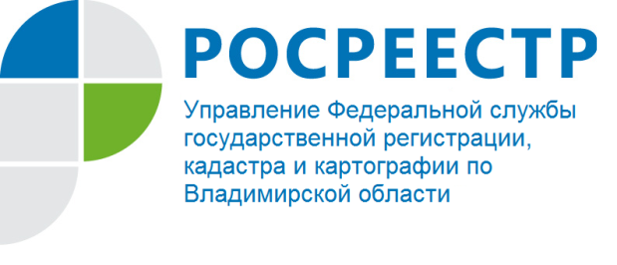
ПРЕСС-РЕЛИЗ

Возможно ли зарегистрировать право собственности на квартиры в индивидуальном жилом доме?

Очень часто у участников общей долевой собственности на индивидуальный жилой дом возникает вопрос – возможно ли прекратить режим общей долевой собственности на индивидуальный жилой дом и выделить в собственность отдельные квартиры (помещения).
Согласно пункту 2 статьи 16 Жилищного кодекса Российской Федерации (далее – Жилищный кодекс) жилым домом признается индивидуально-определенное здание, которое состоит из комнат, а также помещений вспомогательного использования, предназначенных для удовлетворения гражданами бытовых и иных нужд, связанных с их проживанием в таком здании.
Согласно пункту 3 статьи 16 Жилищного кодекса квартиры могут располагаться только в многоквартирном доме, который, в свою очередь, может располагаться на земельном участке, предусматривающем возможность размещения и эксплуатации многоквартирного дома.
Управление Росреестра по Владимирской области обращает внимание граждан, что в соответствии с частью 7 статьи 41 Федерального закона от 13 июля 2015 года № 218-ФЗ «О государственной регистрации недвижимости» (далее – Закон о регистрации) государственный кадастровый учет и государственная регистрация права собственности на помещение или помещения (в том числе жилые) в жилом доме (объекте индивидуального жилищного строительства) или в жилом строении (предусмотренном Федеральным законом от 15 апреля 1998 года № 66-ФЗ «О садоводческих, огороднических и дачных некоммерческих объединениях граждан») не допускаются.
Следует отметить, что постановка на государственный кадастровый учет жилых помещений (квартир), расположенных в жилом доме, возможна при условии внесения изменений в сведения Единого государственного реестра недвижимости (далее – ЕГРН) о назначении данного объекта недвижимости с «жилой дом» на «многоквартирный дом» и приведения вида разрешенного использования земельных участков, на которых расположено данное здание, в соответствие с изменившимся назначением данного здания.
В соответствии со статьей 8 Закона о регистрации в отношении зданий в государственный кадастр недвижимости вносятся основные и дополнительные сведения об объекте недвижимости, в том числе сведения о назначении, количестве этажей, материале наружных стен, годе ввода в эксплуатацию.
Изменение назначения объекта недвижимости, например, с «Жилой дом» на «Многоквартирный жилой дом» предполагает также изменение других характеристик объекта недвижимости, реконструкцию объекта недвижимости.
В соответствии с пунктом 10 статьи 1 Градостроительного кодекса Российской Федерации (далее – Градостроительный кодекс) реконструкция объектов капитального строительства (за исключением линейных объектов) представляет собой изменение параметров объекта капитального строительства, его частей (высоты, количества этажей, площади, объема), в том числе надстройка, перестройка, расширение объекта капитального строительства, а также замена и (или) восстановление несущих строительных конструкций объекта капитального строительства, за исключением замены отдельных элементов таких конструкций элементы и (или) восстановления указанных элементов.
В данном случае основанием для внесения изменений в сведения ЕГРН реконструированного объекта капитального строительства в соответствии с частью 10 статьи 55 Градостроительного кодекса будет являться разрешение на ввод объекта в эксплуатацию.
В случае реконструкции объекта и изменения назначения объекта на «Многоквартирный жилой дом», собственник (собственники) жилого дома могут обратиться в орган регистрации прав с заявлением о государственном кадастровом учете изменений объекта и изменением назначения.
Только после изменения назначения объекта на «Многоквартирный жилой дом», собственник (собственники) могут обратиться в орган регистрации прав с заявлением о государственном кадастровом учете и государственной регистрации права собственности на помещения в данном многоквартирном доме с приложением технического плана на данные помещения, подготовленного кадастровым инженером в соответствии с требованиями Закона о регистрации, а так же документов, предусмотренных статьей 14 и 40,41 Закона о регистрации.

Начальник отдела регистрации объектов недвижимости жилого назначения Управления Росреестра по Владимирской области
М.В. Стружикова

